**Fase di avvio**

**Attività dei requisiti**

Giorno 1: studio sistemi simili

* TripAdvisor: interfaccia intuitiva, grafica carina, opzione cambio lingua (ital./ing./ec..) e cambio moneta ($/€/ecc.); possibilità di CREARE IL PROPRIO VIAGGIO!!
* Expedia: la disponibilità della guida è controllata prima; menù con più opzioni 🡪 orari, durata tour, aggiungi visite separate al tuo viaggio.
* PiratiInViaggio: pacchetti viaggio di più giorni con date o periodi (stagioni/mesi) prestabiliti; possibilità di tour guidati privati o pubblici.
* CityZeum (Francese): opzioni audioguide (guida non disponibile fisicamente oppure guida fisica + audioguida) e libretto guida per sordi.
* Immagine che contiene testo

  Descrizione generata automaticamentePassucci: catalogo pacchetti viaggi con possibilità di filtrare i pacchetti in base al mese che si sceglie. Immagine che contiene testo, tastiera

  Descrizione generata automaticamente

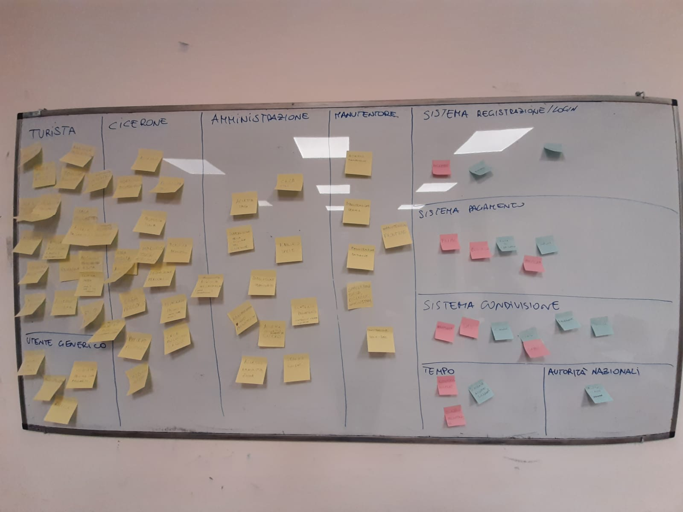

Identificazione attori tramite brain storming:

1. Turista: (attore primario, attore finale) colui che utilizza il sistema per trovare esperienze, visite, tour guidati da un Cicerone e prenotarsi alle stesse. Il pagamento, da parte del turista, avverrà solo quando il numero minimo di prenotazioni alla visita sarà raggiunto. Il turista può scrivere recensioni sul tour o sul Cicerone, può pubblicizzare esperienze fatte oppure può proporre un esperienza ai suoi contatti o per pubblicizzarla oopure per invitarli a partecipare al tour.
2. Cicerone (singolo/associazione): (attore primario, attore finale) colui che propone un esperienza o visita guidata di una città, oppure un percorso a tappe per poi presentarli all’amministrazione del sistema. Il Cicerone definisce le tappe, gli spostamenti da luogo a luogo specificando anche le date in cui è disponibile per fare da guida a quei luoghi da lui proposti. Il Cicerone è colui che specifica il numero minimo e massimo di ogni percorso/tour da lui proposto per far sapere ai turisti che si prenotano il numero da raggiungere affinchè la visita guidata avvenga. Cicerone definisce la data di scadenza o nuemro di giorni per la conferma della prenotazione del tour guidato.
3. Associazione Ciceroni: come Cicerone in più a solo qualcosa. Accede come Cicerone. I ciceroni dell’associazione non hanno un profilo tramite cui accedere al sistema ma utilizzano le credenziali dell’associazione. Nel caso un cicerone dell’associazione sia tolto da quest’ultima, tutto ciò che riguardava questo ciceroni (i tour fatti da lui con le rispettive recensioni lasciate su di lui) devono ritornare al cicerone eliminato dall’associazione, che a quel punto si registrerà al sistema come cicerone singolo e non cicerone recensione.
4. Utente generico: (attore primario) colui che può utilizzare il sistema per: visualizzare le funzionalità e caratteristiche del sistema, cercare tour guidati senza però poterli prenotare in quanto non registrato al sistema. L’utente generico può decidere di registrarsi al fine di prenotare una visita guidata. L’utente generico si autentica al sistema.
5. Amministrazione: (attore secondario) si occupa di definire tag per classificare le esperienze e rendere queste facilmente identificabili all’utente (generico e turista). Si occupa di selezionare e accettare i tag proposti dai Ciceroni. L’amministrazione può suddividere i territori in aree in base al tipo.
6. Manutentore: (attore secondario) colui che si occupa di manutenzione del sistema e può accedere al sistema tramite un suo profilo da manutentore.
7. Tempo: attore secondario che si occupa di gestire le scadenze per la conferma di una prenotazione.
8. Autorità nazionali (tipo: INPS): attore fuori sciena, interessato al pagamento delle imposte.
9. Sistemi di supporto per login: attore di supporto che permette la registrazione e l’accesso al sistema all’utente (Cicerone, utente generico, turista).
10. Sistemi di supporto per condivisione: attore di supporto che permette la condivisione di un esperienza fatta o di un esperienza che si vuole fare.
11. Sistemi di supporto per pagamento online: attore di supporto che permette il pagamento online.

Considerazioni su alcuni attori:

Sistema di login: facebook, gmail, email.

Amministrazione: contabilità, accettazione tag, gestione suddivisione territorio, accettazione Ciceroni e loro proposte.

Tempo: entra in gioco nel momento in cui si condivide un pacchetto con amici e si deve attendere la loro adesione alla prenotazione (esiste una scadenza).

Autorità nazionali: attori fuori scena, il loro interesse è il pagamento delle imposte.

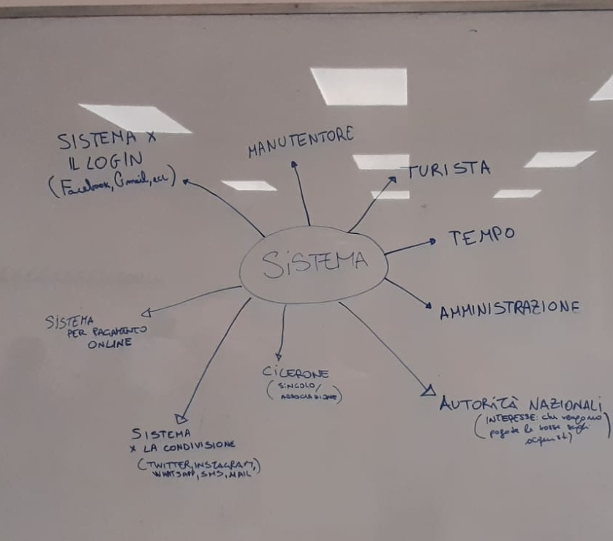

Specifiche Requisiti funzionali:

**Specifica requisiti funzionali**

* Utente generico
* Scegliere lingua/valuta per il sistema
* Cercare i tour guidati
* Visualizzare i tour guidati
* Ricevere invito alla partecipazione di un tour
* Registrarsi al servizio
* Autenticarsi al sistema
* Turista:
* Modificare il profilo personale
* Ricerca tour disponibili
* Visualizzare i tour guidati disponibili
* Salvare i tour nei preferiti
* Visualizza lista preferiti
* Cancellare i tour dalla lista preferiti
* Prenotare il tour guidato (prenotare un esperienza da considerare come UC diverso)
* Proporre il tour a uno o più contatti
* Accettare invito al tour
* Visualizza stato prenotazione
* Pagare il/i tour
* Annullare prenotazione/pagamento (dopo aver pagato)
* Scrivere recensione
* Pubblicizzare tour
* Fare logout
* Eliminare account
* Associazione Ciceroni:
* Aggiungere un cicerone
* Eliminare un cicerone
* Modificare il profilo personale
* Creazione tour guidato
* Aggiungere scadenza conferma tour
* Modifica tour
* Eliminare un tour
* Inserire disponibilità
* Proporre nuovi tag
* Fare logout
* Eliminare account
* Cicerone:
* Modificare il profilo
* Creazione tour guidato
* (Creare audioguida e libretto guida) non UC, ma ricordare.
* Aggiungere scadenza conferma tour
* Modificare il tour
* Eliminare un tour
* Inserire disponibilità
* Proporre nuovi tag
* Fare logout
* Eliminare account
* Amministrazione:
* Accettare le Associazioni di Ciceroni.
* Accettare i tag proposti dal Cicerone
* Creazione nuovi tag
* Creare la suddivisione del territorio ? (toponomia)
* Controllare il pagamento fatto dal turista
* Supervisionare figura del Cicerone
* Rispondere al servizio clienti
* Bloccare un profilo utente
* Manutenzione: autenticarsi al sistema, manutenzione varia (DUBBIO: essendo un attore secondario, che entra in gioco quando è richiesto dal sistema quindi per esempio al momento di un malfunzionamento del sistema, dobbiamo scriverlo come attore con requisiti funzionali oppure semplicemente come responsabilità del ruolo manutentore e quindi non va in questo elenco sopra dei casi d’uso. Il dubbio vale anche per gli “attori” sotto).
* Sistema di registrazione/login: permette di registrarsi e fare login tramite sistemi di supporto come gmail, mail, facebook.
* Sistema di pagamento online: permette il pagamento online tramite sistema di supporto come paypal, coupon, bonifico, carta di credito, prepagate
* Sistema di condivisione: permette la condivisione di esperienze e tour tramite sistema di supporto come numero di telefono, whatsapp, instagram, twitter, facebook, gmail, email.
* Autorità nazionali: sono interessati affinché vengano pagate le imposte (INPS)
* Tempo: entra in gioco al momento delle scadenze (di conferma viaggio, “account inattivo per molto tempo e quindi può essere eliminato”)

**Specifica requisiti non funzionali**

* Sicurezza: il sistema deve garantire la protezione dei dati sensibili di chi si registra al sistema oltre che garantire la sicurezza per i pagamenti online. Per registrarsi, vengono implementate metodi che sfruttano altri sistemi di registrazione come gmail, facebook, mail. L’utente, al momento della registrazione, sceglie il profilo più consono (profilo turista o profilo cicerone) che permette l’utilizzo di funzionalità e privilegi differenti. L’amministrazione ha un profilo differente con privilegi che permettono il controllo del sistema. Il manutentore può accedere al sistema con un profilo adatto alla sua figura per poter svolgere le attività di manutenzione.
* Usabilità e Prestazioni: il sistema deve garantire facilità di utilizzo delle varie interfacce, efficienza delle funzionalità ed essere efficace al fine di permettere agli utenti di raggiungere il proprio obbiettivo in tempi ragionevoli.
* Ambiente di sviluppo: Application Server: Windows 11; Database Server: Visual Studio 2019; front-end Forse non so se ci arriveremo.

**CASI D’USO**

Attore principale: **Utente Generico**

UC1: Scegliere lingua/valuta del sistema: l’utente generico può selezionare la lingua e la corrispondente valuta per il sistema.

UC2: Ricerca i tour guidati: utente generico utilizza il sistema per cercare e visualizzare i tour disponibili proposti dai vari Ciceroni; può utilizzare i filtri del sistema per fare una ricerca mirata di quello che gli interessa. L’utente generico, non essendo registrato, non può prenotare i tour ma può solo visualizzare l’elenco dei tour disponibili nel sistema.

UC3: Visualizzare i tour guidati: l’utente generico esegue Ricerca i tour guidati può visualizzare nel dettaglio un tour; può leggere la descrizione del tour e le recensioni, scritte sia dai Ciceroni che dai turisti che hanno già partecipato, può vedere le foto e i video di presentazione del tour.

UC4: Ricevere invito alla partecipazione di un tour: l’utente generico può ricevere un invito alla partecipazione di un tour guidato, secondo modalità stabilite dal sistema. può visualizzare l’invito e il tour, andando a leggere i dettagli del tour ma per accettare, e quindi accettare l’invito, deve prima registrarsi al sistema come turista.

UC5: Registrarsi al sistema: l’utente generico può scegliere di registrarsi al sistema, tramite le modalità proposte dal sistema, per poter accedere ai servizi. L’utente generico può decidere di registrarsi come Cicerone , per poter proporre un tour all’Amministrazione, come turista per poter prenotare un tour, oppure come entrambi con una specifica modalità di registrazione. Nel caso si tratti di un’associazione di Ciceroni, al momento della registrazione solo l’associazione si registra aggiungendo però un elenco dei suoi Ciceroni (senza creare un profilo Cicerone per ogni Cicerone dell’associazione). Al momento della registrazione, l’utente generico può salvare le preferenze di lingua e valuta.

Attore principale: **Turista**

UC1: Autenticarsi al sistema: il turista può accedere al sistema tramite le credenziali inserite al momento della registrazione; se il turista ha anche un profilo da Cicerone, in quel caso deve decidere tra la modalità turista o la modalità cicerone (stiamo considerando anche il caso in cui l’utente è sia turista che cicerone, quindi quando accede è necessario selezionare la user mode collegata all’account. Per risolvere: alla registrazione l’utente può inserire opzione turista e cicerone insieme e poi quando accede, utilizzando quell’unica email, il sistema gli chiede se vuole accedere come turista o come cicerone).

UC2: Modificare il profilo personale: il turista può modificare le impostazioni del suo profilo: immagine di profilo, una possibile descrizione, impostazioni di login.

UC3: Ricerca tour disponibili: il turista può utilizzare il sistema per ricercare tour disponibili che possano essere di suo interesse. Può utilizzare i filtri del sistema per fare una ricerca più dettagliata e visualizzare l’elenco dei tour che corrispondono alle sue ricerche.

UC4: Visualizzare i tour guidati disponibili: il turista esegue Ricerca tour disponibili o Visualizza lista preferiti, trova il tour guidato che gli interessa e visualizza nel dettaglio quel tour. Il turista può leggere la descrizione del tour fatta dal Cicerone, può visualizzare le foto e i video del tour, se presenti, e può leggere le recensioni fatte da altri turisti e può eseguire Scrivere recensione.

UC5: Salvare i tour nei preferiti: il turista, avendo fatto l’accesso al sistema, può salvare i tour che gli interessano nei preferiti del suo profilo. Salvare significa che il turista potrebbe considerare quel tour come un possibile acquisto da fare per la sua vacanza, non comporta prenotazione.

UC6: Visualizza lista preferiti: il turista può visualizzare la lista dei tour che precedentemente ha salvato nella sua lista preferiti; il turista non deve ricercare e visualizzare i tour perché sono già salvati nel suo profilo.

UC7:Cancellare i tour dalla lista preferiti: il turista esegue Visualizza lista preferiti, può rimuovere uno o più tour dalla lista dei preferiti.

UC8: Prenotare il tour guidato: il turista può prenotare uno o più tour. La prenotazione non comporta il pagamento immediato del tour, ma vengono riservati i posti ai turisti che prenotano. I tour saranno pagati solo quando il tour guidato sarà confermato dal Cicerone.

UC9: Proporre il tour a uno o più contatti: il turista, esegue Prenotare il tour guidato, può invitare i suoi contatti a partecipare al tour. L’invito comporta il riservare posti ai contatti invitati per un determinato periodo deciso dal Cicerone.

UC10: Accettare invito al tour: il turista può ricevere da un altro turista l’invito a partecipare a un tour guidato. Se il turista accetta l’invito esegue Prenotare il tour guidato, con i posti già riservati.

UC11: Visualizza stato prenotazione: il turista può visualizzare lo stato della prenotazione effettuata: può vedere se è stato raggiunto il numero minimo per far partire il tour, se il Cicerone ha spostato o cancellato il tour, se ci sono stati cambiamenti nei prezzi e nei trasporti compresi nel tour.

UC12: Pagare il/i tour: il turista deve pagare il/i tour utilizzando le modalità offerte dal sistema. il pagamento comprende: il/i tour prenotati, gli spostamenti compresi nel tour, la guida, le imposte (il prezzo varia in base all’età).

UC13: Annullare prenotazione/pagamento: il turista può annullare una o più prenotazioni ai tour. Se il tour era già stato pagato, allora il turista ha diritto a un rimborso a cui sarà tolto un risarcimento all’annullamento di una prenotazione che era stata già confermata. Se il turista non aveva ancora pagato, può semplicemente annullare la prenotazione, liberando il posto riservato a lui.

UC14: Scrivere una recensione: il turista può scrivere una recensione del tour e lasciare un feedback del Cicerone.

UC15: Pubblicizzare il tour: il turista può condividere sui suoi profili social il tour, pubblicizzando i tour fatti.

UC16: Fare logout: il turista può scollegarsi dal sistema, senza che i suoi dati siano cancellati.

UC17: Eliminare account: il turista può decidere di eliminare il suo account.

Attore principale: **Cicerone**

UC1: Autenticarsi al sistema: il cicerone può accedere al sistema tramite le credenziali inserite al momento della registrazione; se il cicerone ha anche un profilo da turista, in quel caso deve decidere tra la modalità turista o la modalità cicerone.

UC2: Modificare il profilo: il cicerone, che sia un’associazione o un singolo, può modificare il suo profilo aggiungendo o togliendo o modificando la sua descrizione, i suoi contatti e la sua disponibilità. Se il cicerone è un’associazione, allora può modificare la lista dei suoi ciceroni con le rispettive descrizioni e contatti.

UC2: Creazione tour guidato: il cicerone può creare un nuovo tour guidato, visite, percorsi, esperienze. Il Cicerone decide il numero minimo e massimo di partecipanti al tour, il prezzo, i mezzi di trasporto, la disponibilità di audioguide e libretti guida. il Cicerone deve aggiungere una descrizione del tour, aggiungendo anche foto, video con specifiche tecniche come i trasporti.

UC3: Aggiungere scadenza conferma tour: il cicerone deve decidere la data di scadenza alla conferma di un tour da parte di un utente che è stato invitato da un turista. La scadenza non deve essere inferiore di 2 giorni. Una volta scaduta, i posti riservati, se non confermati, sono liberi di essere prenotati da altri turisti.

UC4: Modificare il tour: il Cicerone può proporre all’amministrazione delle modifiche al proprio tour come cambiamento di prezzo, numero di partecipanti, modifiche mezzi di trasporto, la sua disponibilità, la modifica della descrizione del tour, rimozione o aggiunta di tappe in più.

UC5: Eliminare un tour: il cicerone può decidere di eliminare un tour (estensioni: se il tour non era stato prenotato viene semplicemente eliminato dal sistema, se il tour era stato solo prenotato vengono avvertiti i turisti che hanno prenotato, se il tour era stato pagato bisogna avvertire l’amministrazione per un rimborso ai turisti).

UC6: Inserire disponibilità: il Cicerone dichiara al sistema i periodi in cui è disponibile a fare i tour.

UC7: Proporre nuovi tag: il Cicerone può proporre nuovi tag all’amministrazione.

UC8: Fare logout: il cicerone può scollegarsi dal sistema, senza che i suoi dati siano cancellati.

UC9: Eliminare account: il cicerone può decidere di eliminare il suo account eliminando a sua volta i tour gestiti da lui.

Attore principale: **Associazione cicerone**

UC1: Aggiungere un cicerone: l’associazione può aggiungere un Cicerone alla sua lista Ciceroni. L’aggiunta di un Cicerone non comporta un intervento da parte dell’amministrazione del sistema.

UC2:Eliminare un cicerone: l’associazione può eliminare un Cicerone dalla sua lista Ciceroni. L’eliminazione di un Cicerone non comporta un intervento da parte dell’amministrazione del sistema.

UC3: Modificare il profilo cicerone: l’associazione può modificare la lista dei Ciceroni, aggiungendo una descrizione per ognuno dei suoi ciceroni e le informazioni di contatto di quest’ultimi.

Attore principale: **Amministrazione**

UC1: Accettare le Associazioni : l’amministrazione deve occuparsi di accettare o rifiutare le Associazione che si iscrivono al sistema. E’ loro compito controllare che l’associazione sia provvista di partita IVA.

UC2: Accettare i tag proposti dal Cicerone: l’amministrazione deve decidere se accettare o no i nuovi tag proposti dai ciceroni.

UC3: Creazioni nuovi tag: l’amministrazione si occupa di creare nuovi tag.

UC4: Creare la suddivisione del territorio:

UC5: Controllare il pagamento fatto dal turista: l’amministrazione si occupa di controllare che il turista abbia pagato il tour prenotato.

UC6: Supervisione figura del Cicerone: l’amministrazione si occupa di supervisionare la figura del Cicerone, ovvero che abbia un comportamento idoneo alla normativa del sistema.

UC7: Rispondere al servizio clienti: l’amministrazione si occupa di rispondere a possibili domande o richieste di informazioni da parte del turista o del cicerone.

UC8: Bloccare un profilo utente: l’amministrazione si occupa di bloccare un profilo, che esso sia turista o cicerone, che violi la normativa del sistema.

**CASI D’USO (formato dettagliato)**

UC1: Visualizzare i tour guidati

**Livello** : Obiettivo utente

**Attore principale**: Utente Generico

**Attore finale**: Utente Generico

**Parti interessate e interessi**

Utente Generico: vuole visualizzare i tour disponibili nel sistema, dopo aver fatto una ricerca. Vuole visualizzare nel dettaglio i tour selezionati, vuole leggere la descrizione del tour, vuole vedere le foto e i video presenti del tour, vuole leggere le recensioni lasciate da altri turisti, vuole sapere il prezzo e il numero minimo e massimo di partecipanti al tour.

Amministrazione: vuole che il sistema funzioni correttamente al fine di permette agli utenti di visualizzare i tour. Vuole che in caso di malfunzionamento, la manutenzione sia veloce ed efficiente.

**Scenario principale di successo**

1. Utente generico sceglie un tour tra i risultati della sua ricerca.
2. Il sistema apre la scheda dettagli del tour selezionato dall’utente generico.
3. Utente generico legge la descrizione del tour.
4. Utente generico visualizza le foto e i video del tour.
5. Utente generico legge le recensioni di altri turisti.
6. Utente generico visualizza il prezzo del tour.
7. Utente generico visualizza numero minimo e massimo di partecipanti al tour.

**Estensioni**

2a. Il sistema non risponde alle richieste dell’utente generico:

1. Utente generico contatta l’Amministrazione.
2. L’Amministrazione contatta il Manutentore.
3. Il Manutentore risolve il problema.
4. L’Amministrazione informa l’Utente generico della risoluzione del problema.
5. Il Sistema funziona correttamente.

UC2: Registrarsi al sistema

**Livello**: Livello di sotto-funzione

**Attore** **principale**: Utente generico

**Attore** **finale**: Utente generico

**Parti interessate e interessi**

Utente generico: vuole registrarsi al sistema per poter usufruire dei servizi offerti dal sistema ai soli utenti registrati. L’utente generico, se vuole registrarsi come turista, vuole che la registrazione sia intuitiva, veloce e facile da fare. L’utente generico, se vuole registrarsi come Cicerone, vuole poter leggere l’elenco di normative da rispettare come figura Cicerone. L’utente generico, se vuole registrarsi come Associazione di Ciceroni, vuole poter aggiungere l’elenco dei suoi Ciceroni e poterlo gestire.

Amministrazione: vuole che l’utente generico si registri al sistema senza incontrare difficoltà. Vuole che l’utente generico si registri al sistema seguendo i passaggi dettati dal sistema. Vuole che il sistema risponda correttamente alle richieste dell’utente generico. Vuole che il Cicerone che intende registrarsi sia in regola con la normativa vigente riguardo la figura della guida turistica.

Vuole che l’Associazione che si iscrive come Cicerone, aggiunga alla registrazione l’elenco dei Ciceroni che faranno da guida turistica e che siano in regola con la normativa. Vuole controllare la registrazione del Cicerone per decidere se accettarlo come Cicerone oppure no. Vuole che i Ciceroni accettino le condizioni del contratto.

Autorità nazionale: vuole che siano applicate correttamente le norme che regolano il lavoro e la previdenza sociale (Ispettorato del lavoro). Vuole che il sistema sia in regola con la normativa vigente.

**Pre-condizioni**: utente generico che vuole registrarsi come Cicerone o come Associazione di Ciceroni deve essere munito di partita IVA.

**Post-condizioni**: utente generico è registrato al sistema e può usufruire dei servizi.

**Scenario principale di successo**

1. Utente generico seleziona la scheda di registrazione.
2. Utente generico sceglie di registrarsi.
3. Il sistema visualizza la scheda di registrazione scelta dall’utente.
4. Utente generico compila la scheda di registrazione e conferma i suoi dati.
5. Il sistema verifica la correttezza dei dati inseriti.
6. Il sistema salva i dati registrati dall’utente generico.
7. Il sistema mostra un messaggio di operazione terminata.
8. Utente generico è registrato nel sistema.

**Estensioni**

*a. Il sistema fallisce in qualsiasi momento della fase di compilazione della scheda di registrazione.

1. Il sistema invia un errore di non funzionamento all’amministrazione.
2. L’amministrazione contatta il manutentore.
3. Il manutentore risolve il problema.
4. Il sistema controlla se i dati sono stati salvati.

4a. I dati sono stati salvati prima dell’interruzione del sistema.

1. Il sistema ritorna al passo 7.

4b. I dati non sono stati salvati prima dell’interruzione del sistema.

1. Il sistema ritorna al passo 3.

3a. Utente generico si registra come Cicerone.

1. Il sistema visualizza la scheda di registrazione da Cicerone.

1a. Scheda di registrazione Cicerone individuale.

1. Utente generico inserisce i dati per la registrazione come Cicerone.
2. Utente generico deve firmare un documento di Termini di Servizio con il sistema (per quanto riguarda le percentuali sui guadagni dei tour, le responsabilità, la privacy).
3. L’utente generico ritorna al passo 5.

1b. Scheda di registrazione Associazione di Ciceroni.

1. Utente generico inserisce i dati per la registrazione come Associazione.
2. Utente generico inserisce un elenco di nomi dei Ciceroni che lavorano con l’associazione. Per ogni Cicerone deve essere inserita una breve descrizione e i suoi contatti (durante la registrazione != aggiungere cicerone post registrazione).
3. Utente generico deve firmare un documento di Termini di Servizio con il sistema (per quanto riguarda le percentuali sui guadagni dei tour, le responsabilità, la privacy).
4. L’utente generico ritorna la passo 5.

3b. Utente generico si registra come turista.

1. Il sistema visualizza la scheda di registrazione come Turista.

1a. L’utente seleziona la registrazione per email.

1. Utente generico inserisce i dati per la registrazione come Turista.

2. Il sistema invia un messaggio di conferma di identità all’email inserita dall’utente.

3. Utente deve confermare l’email inviata dal sistema alla sua casella di posta.

1b. L’utente seleziona la registrazione tramite Facebook.

1. Il sistema rimanda l’utente alla pagina di accesso di Facebook.

2. L’utente accede con le sue credenziali.

3. Il sistema esterno Facebook identifica e autentica l’utente.

1. Utente generico deve accettare un documento per il Trattamento dei Dati, Privacy Police.
2. L’utente generico ritorna al passo 5.

5a. I dati inseriti non sono validi.

1. Il sistema mostra un messaggio di errore.
2. L’utente deve ricompilare la scheda di registrazione.
3. L’utente conferma i dati inseriti nuovamente.
4. Il sistema controlla i dati inseriti.
5. I dati inseriti sono corretti.

5b. I dati inseriti sono quelli di un’ Associazione

1. Il sistema invia i dati inseriti all’amministrazione.
2. L’amministrazione riceve dal sistema i dati dell’Associazione.
3. L’amministrazione esegue Accettare Associazione.
4. L’amministrazione invia esito del controllo al sistema.

4a. Se esito è positivo, il sistema ritorna al passo 6.

4b. Se esito è negativo, il sistema ritorna al passo 3.

UC3:Prenotare il tour guidato

**Livello**: Livello utente.

**Attore principale**: Turista.

**Attore finale**: Turista.

**Parti interessate e interessi**

Turista: vuole prenotare un tour. Vuole leggere i dettagli della prenotazione, vuole riservare i posti per la prenotazione.

Cicerone/Associazione: vuole sapere le date di prenotazione del turista. Vuole sapere i partecipanti che hanno riservato il posto per il tour.

**Pre-condizioni**: il Turista è identificato e autenticato.

**Post-condizione**: il tour viene prenotato con successo dal turista e il posto viene riservato.

**Scenario principale di successo**

1. Il turista seleziona il/i tour che vuole prenotare.
2. Il sistema apre la scheda dettagli della prenotazione.
3. Il turista compila i moduli per la prenotazione.
4. Il sistema verifica la correttezza dei dati inseriti.
5. Il sistema controlla che i posti siano ancora disponibili.
6. Il sistema salva la prenotazione.
7. Il sistema modifica il numero di posti ancora disponibili nel tour.
8. Il sistema invia un messaggio di operazione terminata.

**Estensioni**

*a. Il sistema può fallire in qualsiasi momento.

1. Il sistema invia un errore di non funzionamento all’amministrazione.
2. L’amministrazione contatta il manutentore.
3. Il manutentore risolve il problema.
4. Il sistema, risolto il problema, ricarica la scheda dettagli della prenotazione.

3a. Prenotazione singola persona.

1. Il sistema chiede il numero di partecipanti che si vogliono prenotare.
2. Il turista seleziona la prenotazione per singola persona.
3. Il sistema mostra la scheda di prenotazione per singola persona.
4. Il turista compila il modulo per la prenotazione singola.
5. Il sistema ritorna al passo 4.

3b. Prenotazione per più persone.

1. Il sistema chiede il numero di partecipanti che si vogliono prenotare.
2. Il turista selezione la prenotazione per più persone.
3. Il sistema mostra la scheda di prenotazione per più persone.
4. Il turista compila il modulo con i dati di tutti i partecipanti.
5. Il sistema ritorna al passo 4.

4a. I dati inseriti non sono validi

1. Il sistema mostra un messaggio di errore al turista.
2. Il turista deve compilare la scheda di prenotazione.
3. Il turista conferma i dati inseriti.
4. Il sistema controlla la validità dei dati.
5. Se dati non validi, ritorna al passo 5a.

5a. I posti non sono disponibili.

1. Il sistema invia un messaggio di non disponibilità di posti.
2. Il turista annulla l’operazione di prenotazione.
3. Il turista ritorna al passo 1.

8a. Messaggio del sistema.

1. Il sistema invia un messaggio di operazione terminata.
2. Il sistema domanda al turista se vuole proporre il tour a uno o più contatti.

2a. Il turista decide di non proporre il tour.

2b. il turista decide di proporre il tour.

1. Il turista esegue Proporre il tour a uno o più contatti.

UC4: Pagare il/i tour

**Livello**: Livello Utente

**Attore principale**: Turista

**Attore finale**: Turista

**Parti interessate e interessi**

Turista: vuole utilizzare il sistema per pagare il/i tour da lui prenotati precedentemente. Vuole una visualizzazione chiara del/dei tour e dei loro prezzi. Vuole usufruire di servizi di pagamento online efficienti e sicuri. Vuole una prova di acquisto per un eventuale rimborso.

Cicerone/Associazione: vuole riscuotere i soldi del pagamento effettuato dal turista.

Amministrazione: vuole registrare accuratamente le transazioni effettuate e soddisfare gli interessi del turista.

Autorità nazionale: voglio riscuotere le imposte su ciascuna acquisto.

**Pre-condizioni**: il Turista è identificato e autenticato.

**Post-condizioni**: il Turista ha acquistato il tour.

**Scenario principale di successo**

1. Il turista visualizza la scheda dei tour prenotati.
2. Il turista seleziona i tour che vuole pagare.
3. Il sistema inizia una sessione di pagamento.
4. Il sistema mostra il totale con le imposte da pagare.
5. Il sistema mostra le modalità di pagamento disponibili.
6. Il turista paga e il sistema gestisce il pagamento.
7. Il sistema registra l’acquisto completato.
8. Il turista riceve la conferma dell’acquisto.
9. Il sistema invia un messaggio di acquisto avvenuto al cicerone.
10. Il sistema invia all’amministrazione i dettagli del pagamento.

**Estensioni**

*a. Il sistema può fallire in qualsiasi momento della sessione di pagamento: per permette il ripristino e la gestione del pagamento bisogna garantire che tutta la transazione possa essere ripristinata in qualunque momento.

1. Il sistema invia un errore di non funzionamento all’amministrazione.
2. L’amministrazione contatta il manutentore.
3. Il manutentore risolve il problema.
4. Il sistema, risolto il problema controlla se il pagamento è avvenuto.

4a. Il pagamento si è concluso prima dell’interruzione del sistema.

1. Il sistema ritorna al passo 8.

4b. Il pagamento non si è concluso prima dell’interruzione del sistema.

1. Il sistema ritorna al passo 3.

*b. Il sistema può fallire in qualsiasi momento prima della sessione di pagamento.

1. Il sistema invia un errore di non funzionamento all’amministrazione.
2. L’amministrazione contatta il manutentore.
3. Il manutentore risolve il problema.
4. Il sistema, risolto il problema, ritorna al passo 1.

6a. Il turista presenta dei codici sconto.

1. Il turista inserisce il codice sconto.
2. Il sistema verifica la validità del codice.

2a. Il codice non è valido.

1. Il sistema mostra un messaggio di non validità del codice.
2. Il turista può decidere di inserire un altro codice o di continuare con il pagamento.

2b. il codice è valido.

1. Il sistema mostra un messaggio di validità del codice.
2. Il sistema applica lo sconto al prezzo totale.
3. Il sistema deve registrare il codice come utilizzato.
4. Il turista visualizza il nuovo prezzo.
5. Il turista sceglie la modalità di pagamento.

6b. Pagamento con carta di credito

1. Il turista inserisce le informazioni della propria carta di credito.
2. Il sistema visualizza il pagamento per la verifica.
3. Il turista conferma il pagamento.

3a. il turista non conferma il pagamento.

1. Il sistema ritorna a “visualizza la scheda dei tour prenotati”.
2. Il sistema invia una richiesta di autorizzazione al pagamento al sistema esterno per richiederne l’approvazione.

4a. il sistema non riesce a comunicare con il sistema esterno.

1. Il sistema segnala l’errore al turista.
2. il sistema richiede al turista un metodo alternativo al pagamento.
3. Il sistema riceve l’approvazione di pagamento da parte del sistema esterno.

5a. il sistema riceve un rifiuto di pagamento dal sistema esterno.

1. Il sistema segnala il rifiuto al turista.
2. Il sistema richiede al turista un metodo alternativo di pagamento.
3. Il sistema registra il pagamento con carta di credito e mostra al turista la ricevuta di pagamento.

6c. Pagamento con PayPal.

1. Il turista visualizza il pagamento per la verifica.
2. Il sistema indirizza il turista al sistema di pagamento PayPal.
3. PayPal provvede a gestire il pagamento.
4. Il sistema riceve da PayPal un messaggio con i dettagli del pagamento.
5. Il sistema registra il pagamento avvenuto e mostra al turista la ricevuta di pagamento.

UC5: Creazione tour guidato

**Livello**: Livello utente

**Attore principale**: Cicerone/Associazione

**Attore finale**: Cicerone/Associazione

**Parti interessate e interessi**:

Cicerone/Associazione: vuole inserire un tour creato da lui nel sistema. Vuole che il tour contenga una descrizione, immagini, specifiche tecniche riguardanti i mezzi di trasporto, il prezzo, il numero minimo e massimo dei partecipanti al tour, il numero di giorni per la conferma del tour.

Turista: vuole che il tour sia descritto nella maniera più chiara e dettagliata possibile. Vuole avere tutte le informazioni riguardanti il tour.

**Pre-condizioni**: il Cicerone/Associazione è identificato e autenticato.

**Post-condizioni**: il tour viene creato con successo e aggiunto al sistema.

**Scenario principale di successo**:

1. Il Cicerone sceglie di aggiungere un nuovo tour.
2. Il sistema visualizza la scheda per la creazione di un nuovo tour.
3. Il Cicerone compila la scheda dettagli del tour che vuole creare.
4. Il sistema verifica la correttezza dei dati inseriti.
5. Il sistema salva i dati.
6. Il sistema invia un messaggio di operazione terminata.

**Estensioni**:

*a. Il sistema fallisce in qualsiasi momento della fase di compilazione della scheda del tour.

1. Il sistema invia un errore di non funzionamento all’amministrazione.

2. L’amministrazione contatta il manutentore.

3. Il manutentore risolve il problema.

4. Il sistema controlla se i dati sono stati salvati.

4a. I dati sono stati salvati prima dell’interruzione del sistema.

1. Il sistema ritorna al passo 6.

4b. I dati non sono stati salvati prima dell’interruzione del sistema.

1. Il sistema ritorna al passo 2.

4a. I dati inseriti non sono corretti.

1. Il sistema mostra un messaggio di errore al Cicerone.
2. Il Cicerone deve modificare la compilazione fatta.
3. Il Cicerone conferma i dati nuovamente inseriti.

3a. I dati inseriti sono corretti.

1. Il sistema ritorna al passo 4.

3b. I dati inseriti non sono di nuovo corretti.

1. Il sistema ritorna al passo 4a.

UC6: Aggiungere un Cicerone (avvenuta la registrazione).

**Livello**: Livello di sotto-funzione

**Attore principale**: Associazione

**Attore finale**: Associazione

**Parti interessate e interessi**:

Associazione: vuole inserire un nuovo cicerone nel suo elenco ciceroni. Vuole che il cicerone abbia una scheda personale contenente informazioni, dettagli e contatti del cicerone. Il cicerone dell’associazione non accede direttamente al sistema con un profilo da lui creato, ma accede tramite il profilo dell’associazione.

**Pre-condizioni**: l’Associazione è identificata e autenticata.

**Post-condizioni**: il cicerone è aggiunto con successo al sistema.

**Scenario principale**:

1. L’associazione sceglie di aggiungere un Cicerone.
2. Il sistema visualizza la scheda per aggiungere il Cicerone.
3. L’associazione compila la scheda del Cicerone da aggiungere.
4. Il sistema controlla la correttezza dei dati.
5. Il sistema salva i dati.
6. Il sistema mostra un messaggio di operazione terminata.

**Estensioni**:

*a. Il sistema fallisce in qualsiasi momento della fase di compilazione della scheda del Cicerone da aggiungere.

1. Il sistema invia un errore di non funzionamento all’amministrazione.
2. L’amministrazione contatta il manutentore.
3. Il manutentore risolve il problema.
4. Il sistema controlla se i dati sono stati salvati.

4a. I dati sono stati salvati prima dell’interruzione del sistema.

1. Il sistema ritorna al passo 6.

4b. I dati non sono stati salvati prima dell’interruzione del sistema.

1. Il sistema ritorna al passo 2.

4a. I dati inseriti non sono corretti.

1. Il sistema mostra un messaggio di errore all’Associazione.
2. L’associazione deve modificare la compilazione fatta.
3. L’associazione conferma i dati nuovamente inseriti.

3a. I dati inseriti sono corretti.

1. Il sistema ritorna al passo 4.

3b. I dati inseriti non sono di nuovo corretti.

1. Il sistema ritorna al passo 4a.